**КОММЕРЧЕСКОЕ ПРЕДЛОЖЕНИЕ**

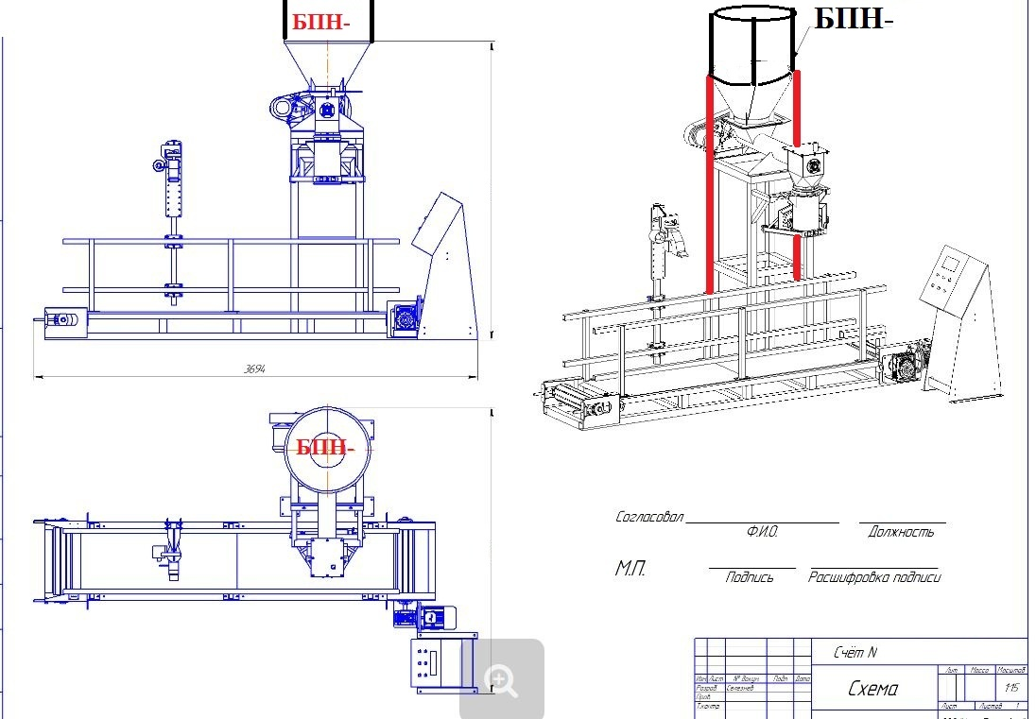**Линия зашивки мешков** **с шнековым дозатором (с пневмозажимом)**

Линия зашивки мешков предназначена для продвижения мешков к заданному месту и для зашивки тканевых, бумажных и полипропиленовых мешков, наполненных сыпучим продуктом или мелкокусковым материалом.

**ЦЕНА ИЗДЕЛИЯ: 391 605 руб. без НДС**

ТЕХНИЧЕСКИЕ ХАРАКТЕРИСТИКИ

|  |  |  |
| --- | --- | --- |
| 1 | Техническая производительность, шт/час | 420 |
| 2 | Скорость движения ленты транспортера (скорость зашивки), м/с | 0,12 x 0,01 |
| 3 | Установленная мощность, кВт, не более | 1,5 |
| 4 | Питание:  - от сети переменного тока напряжением  - частотой | 380 B  (50±11)Гц |
| 5 | Степень защиты оболочек электрооборудования по ГОСТ 14254:  - шкаф управления  - двигатель | 1Р65  1Р54 |
| 6 | Средняя наработка на отказ, ч, не менее | 1500 |
| 7 | Срок службы лет  - до среднего ремонта  - полный | 3  10 |
| 8 | Среднее время восстановления, ч, не более | 3,0 |
| 9 | Диапазон регулировки высоты швейной машины, мм | 400 |

СОСТАВ ЛИНИИ

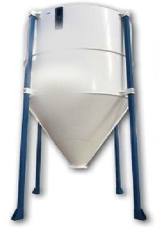1. Бункер накопитель БПН-1,5 – 1 шт.

2. Шнековый Транспортер ТСШ-120 (L=7 метров) – 1 шт.

3. Весовой дозатор компонентов шнековый с пневмозажимом ВДК-50/1(П) (из Черного металла) – 1 шт.

4. Мешкозашивочная машина DS 26-1A – 1 шт

**Бункер продукции накопительный БПН** служит для накопления и кратковременного хранения рассыпного и гранулированного продукта. Применяется в различных технологических линиях.

Весовой дозатор компонентов шнековый с пневмозажимом

Дозатор шнековый весоизмерительный типа ВДК-50/1(П) предназначен для дозирования (фасовки) сыпучих материалов.

Конструктивно дозатор представляет собой шнековый пита­тель, который установлен на раме. На месте загрузки питателя закреплён небольшой бункер с шиберной задвижкой. Место выгрузки питателя оснащено мешкозажимом, установленным на раме через датчики контроля веса. Питатель и мешкозажим соединены гибкой вставкой. Процесс дозирования контролируется программным обеспечением.

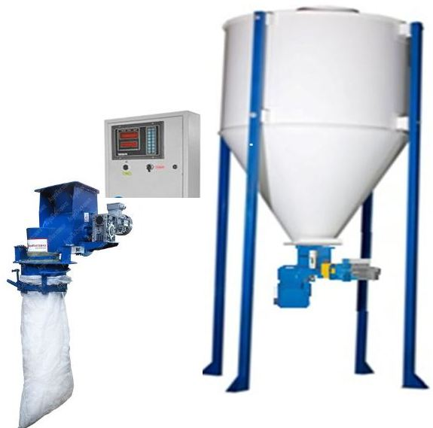

Основные технические характеристики ВДК-50/1(П):

- Производительность (q=0,75 т/м3) расчетная: 7 – 9 т/ч/

- Электропривод - 0,75×1000 кВт*об/мин

- Фасуемый вес – 5-50 кг

- Диаметр шнека - 150 мм

- Частота вращения шнека – 320 об/мин

- Диаметр выгрузки - 220 мм

- Объем бункера - 0,3 м3

- Высота до выгрузки - 1120 мм

- Габаритные размеры - 1522×1300×2702 мм

- Масса - 220 кг

Ручная мешкозашивочная машина предназначена для зашивания до 500 мешков в день. Преимущества этой модели - усиленные детали механизма продвижения материала, обеспечивающие более долгий срок службы.

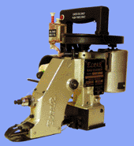

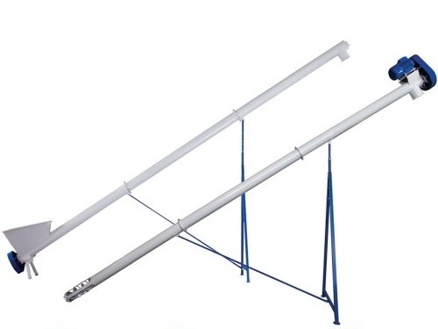

Шнековый Транспортер ТСШ-120 (L=7 метров) – 1 шт.

УСЛОВИЯ ПОСТАВКИ

Срок изготовления и поставки: 45 рабочих дней с момента поступления денежных средств на текущий счет.

Условия оплаты: Покупатель производит 70% предоплату, путем перечисления денежных средств на расчетный счет Поставщика согласно выставленным счетам на предоплату в течение 5 банковских дней с момента получения счета или путем внесения наличных денежных средств в кассу Поставщика. Оставшиеся 30% оплачиваются по готовности, не позднее 3 рабочих дней с момента сообщения о готовности.

Доставка: силами Поставщика за счет Покупателя услугами транспортной компании.

На всё оборудование выдается технический паспорт и инструкция по эксплуатации.

Гарантия на продукцию: 12 месяцев (при условии правильной эксплуатации)



Генеральный директор ООО «Промвиль 36» В.И.Цыхонь